**Мобильное приложение «Күнделік.Мектеп» для учеников и родителей**



[**Аукен Дильназ**](https://kundelik.zendesk.com/hc/ru/profiles/374069658397-%D0%90%D1%83%D0%BA%D0%B5%D0%BD-%D0%94%D0%B8%D0%BB%D1%8C%D0%BD%D0%B0%D0%B7)

Обновлено 5 сентябрь 2023 г. 14:53

ПодписатьсяЕще никто не подписан

Мобильное приложение «Күнделік.Мектеп» доступно для скачивания:

* [**App Store**](https://itunes.apple.com/us/app/%D0%BA%D2%AF%D0%BD%D0%B4%D0%B5%D0%BB%D1%96%D0%BA-%D0%BC%D0%B5%D0%BA%D1%82%D0%B5%D0%BF/id1350749651?l=ru&ls=1&mt=8) (для пользователей IOS);
* [**Play Market**](https://play.google.com/store/apps/details?id=kz.kundelik.mobile) (для пользователей Android).

**Мобильное приложение «Күнделік.Мектеп» — это дополнительный, коммерческий сервис**, созданный специально для удобства учеников и их родителей, которые хотят получать всю учебную информацию оперативно, не заходя в систему.

|  |
| --- |
| Использование мобильного приложения не является обязательным.**Вся образовательная информация доступна на сайте бесплатно.** |

**Примечание:**АИС «Күнделік» – автоматизированная информационная система, разработанная на средства от частных инвестиций (НЕ за счет средств государственного бюджета). Монетизация Системы производится за счет коммерческих сервисов (все платные функции не являются обязательными для использования) и рекламного информирования.

**Вход в приложение**

Вход в МП осуществляется с помощью логина и пароля от kundelik.kz.

**Примечание:**войти в МП по временному паролю (6 цифр) нельзя. Сначала нужно установить постоянный пароль на сайте и только после этого, войти в МП с постоянным паролем.

**Оплата подписки**

Оплата подписки осуществляется двумя способами:

* Через приложение **«Күнделік.Мектеп»**:
  + нужно открыть последнюю вкладку в МП и нажать на кнопку **PRO**-версия;
  + выбрать вариант подписки (год / месяц);
  + подтвердить оплату подписки;
  + сумма будет списана с банковской карты, привязанной к маркету приложений;
* Через браузер **на сайте kundelik.kz**:
  + подробности [в статье.](https://kundelik.zendesk.com/hc/ru/articles/12886926170385)

**Примечание:** для всех подписок работает автоматическое продление платежа.

Все подписки действуют в течение **календарного (не учебного) года** либо **месяца** (в зависимости от выбранного варианта подписки).

Первый месяц использования мобильного приложения является бесплатным при оформлении **годовой подписки**. Оплата подписки производится автоматически через 21 день.

|  |
| --- |
| **Для отмены подписки на операционной системе iOS необходимо:**   * зайти в настройки мобильного устройства; * перейти в раздел «iTunes Store и App Store»; * нажать на свой Apple ID; * выбрать пункт «Просмотреть Apple ID»; * далее перейти в раздел «Подписки»; * нажать на красную кнопку «Отменить подписку» или «Отменить пробную подписку» внизу экрана.   **Для отмены подписки на операционной системе Android необходимо:**   * зайти в Play Маркет; * вызвать «шторку» меню слева; * нажать «Аккаунт»; * перейти во вкладку «Подписки»; * выбрать нужное приложение; * нажать на «Управление»; * нажать «Отменить подписку».   *Отменить подписку возможно только с помощью аккаунта @gmail.com (для Android) или AppleID (для IOs), с которого была оформлена подписка.*  **Примечание:** после отмены подписки доступ к полной версии приложения сохранится до конца действия текущей подписки. Автоматическое возобновление подписки будет отменено.  В случае возникновения дополнительных вопросов, касающихся работоспособности приложения и его оплаты, следует обратиться в [Службу поддержки](https://kundelik.zendesk.com/hc/ru/requests/new). |

**Разница между Light (базовой) и PRO подписками**

* **Light**- версия (бесплатная);
* **PRO**- версия (платная версия подписки):   
  + 480 тенге / месяц;
  + 3500 тенге / год.

**Базовая подписка**

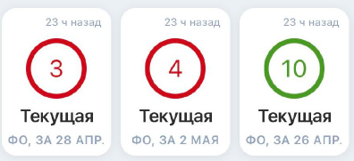

**PRO подписка**

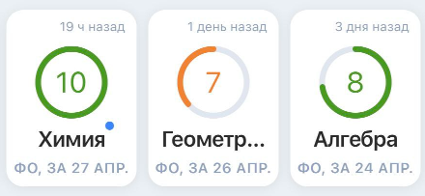

При нажатии на оценку, будет отображаться более подробное описание по учащимся, получившим оценки по предмету за указанный день.

**

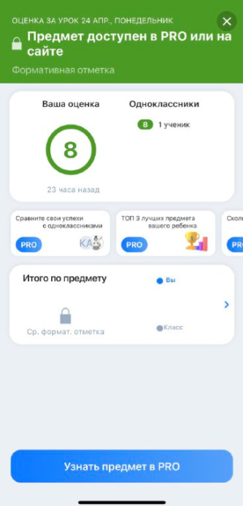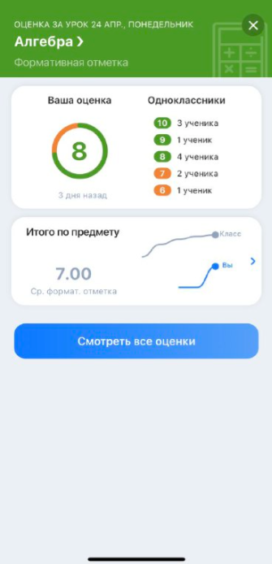

**Кольцевая диаграмма вокруг оценки показывает уровень успеваемости ребенка в классе:**

* кольцо делает полный круг:
  + если ученик получил высшую оценку среди одноклассников (если же оценку получил только этот ученик, то диаграмма также будет полной);
* если в классе имеются учащиеся, получившие оценки выше, то диаграмма будет показывать неполный круг;
* если оценка двойная, то значение каждой оценки из пары содержится в отдельной диаграмме.

Цвет кольцевой диаграммы соответствует цвету оценки в системе.

Кольцевая диаграмма **не отображается** для годовых, экзаменационных и итоговых оценок, а также для ЗЧ, НЗ и ОСВ.

*******Полный доступ к анализу данных открывается только после оформления подписки на****PRO-версию****.*

**Виджет «Дневник»**

Вкладка **«Дневник» ** отображает:

**«Все уроки»**

**«Оценки»**

**«Домашние задания»**

**Виджет «Успеваемость»**

Виджет **«Успеваемость» **содержит несколько разделов:

**«Четверти»**

**«Итоговые»**

**Виджет «Профиль»**

Виджет**«Профиль» ** предназначен для управления следующими функциями:

* восстановление подписки;
* смена языка;
* диагностика работоспособности push-уведомлений;
* изменение аватарки профиля;
* обращение в службу поддержки;
* выход из аккаунта.

**

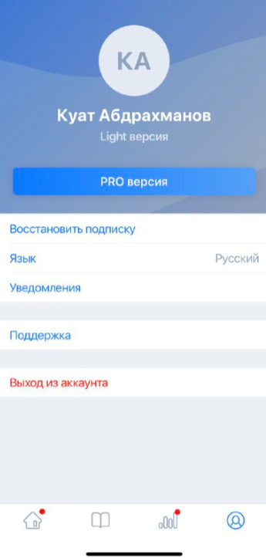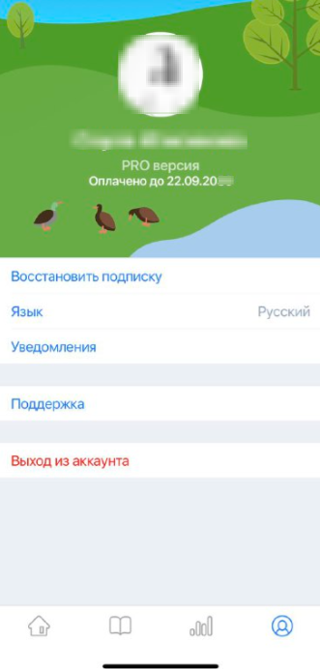

При переходе к диагностике работоспособности push-уведомлений производится:

* проверка доступности сервисов Google Play (только для Android);
* проверка разрешения на получение push-уведомлений от приложения;
* проверка соединения устройства с сервером для получения уведомлений;
* отправка тестового уведомления для завершения диагностики.